**🔥STOP！リチウムイオン電池関連火災**

**～身近な製品から火災が発生しています～**

**🔷 リチウムイオン電池とは？**

スマートフォン、モバイルバッテリー、電動自転車、コードレス掃除機などに使われる電池です。

この電池は繰り返し使用可能で、便利な反面使用方法を誤ると火災発生の恐れがあります。

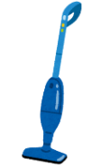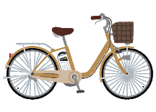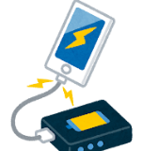

**🔷　火災を防ぐためのポイント**

☆ 製品に衝撃を与えない

☆ 高温になる場所に放置しない

☆ バッテリーが膨張・熱くなっていたら使用を中止する

☆ 製品の取扱説明書をよく読み、適正に使用する

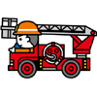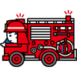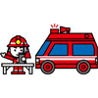☆ 正規品の充電器・バッテリーを使用する

**🔷　廃棄時にも注意**

　**近年、誤った廃棄方法によるゴミ収集車や処理施設での火災も急増しています**

**廃棄は各自治体の分別ルールに従いましょう**